教育信息
大姚县教育体育局办公室 第49期 2021年9月1日

金秋硕果笑，校园师生忙
新街镇夏家坝完小
绿树成荫村边绕，校园详卧青山抱；蛙声渐退禅吟临，稻花飘香说丰年。又是一度金秋时节，夏家坝完小院内花团锦簇、树木葱茏、藤萝缠蔓茂盛。在徐徐秋风中，校园开始沸腾起来，我校迎来了渴求知识的新旧学子，全校师生顿时忙碌了起来。
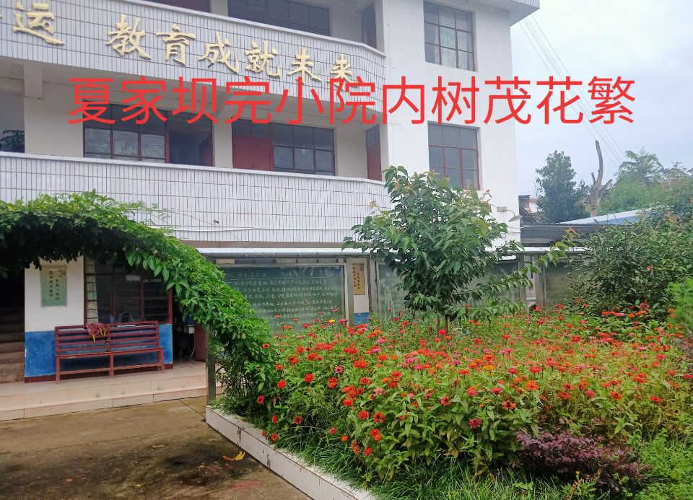
2021年8月28日中午12点，我校全体教职工接到校长的通知后，按时返回到学校。中午1点30分，我校召开了收假会议；会上，我校校长赵子金对各项工作做部署和安排。会后，我校全体教职工在赵子金校长的带领下对自己的宿舍、学生宿舍、各办公室、校园、教室、食堂等环境进行卫生大扫除；安全员李正清老师对校内外环境进行安全隐患排查；赵子金校长和李明春老师对水路、电路、食堂设施等进行检修；李忠志老师给教室、学生宿舍、校园死角、厕所、办公室、食堂等消毒；炊事员给食堂清理各项卫生。通过一下午的劳动，我校为第二天学生报到做好了充分准备，喜迎学生的到来。
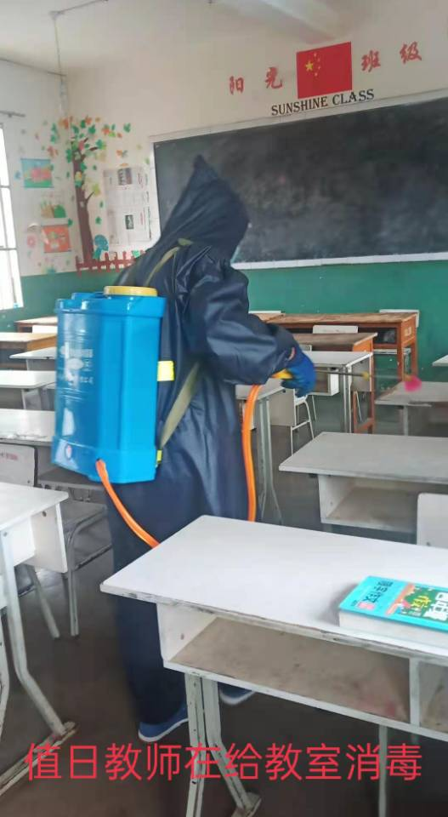

2021年8月29日中午12:00，我校全体教职工有序到位，分工合作，迎接学生进入校园。我校按照疫情防控要求：家长、学生、教职工、外来人员等必须人人佩戴口罩；家长和无关人员不得进入校园；确实有事非得进入校园的，必须扫描健康码和行程码，确认无风险后，方可进入校园；然后按从高年级到低年级的顺序错峰入学。赵子金校长和学校安全员亲临学校大门口，给学生测量体温，询问家长及学生假期活动轨迹，按六五四三二一学前的顺序排队报到。到下午2:00左右，我校从幼儿园至六年级学生全部到齐。接着，我校班主任教师组织学生有序入住宿舍，打扫校园环境卫生。
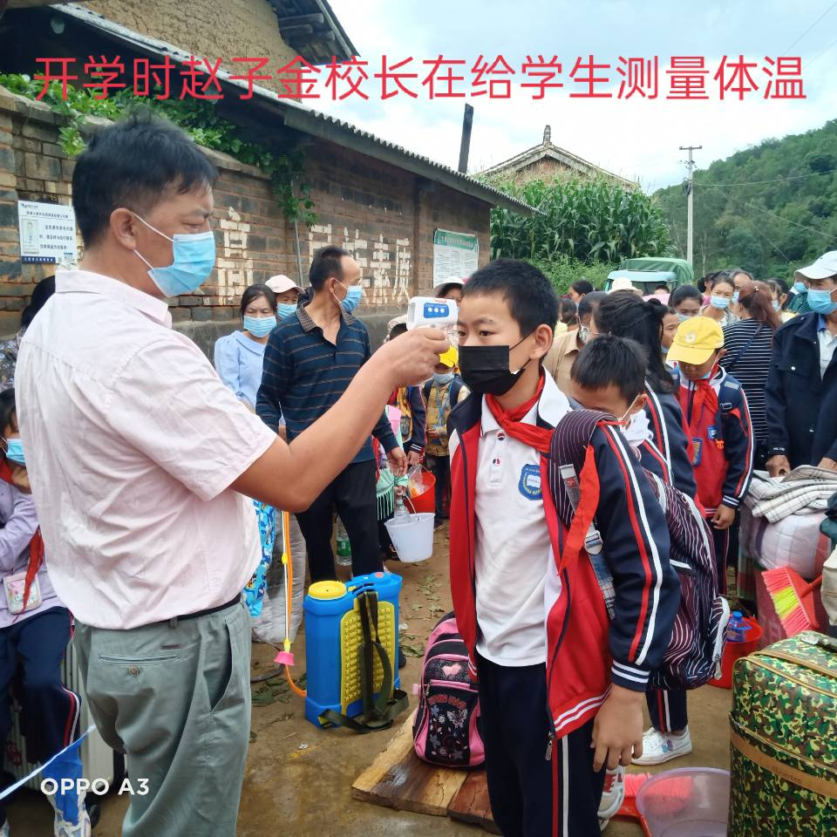
晚饭后，我校全体教师在赵子金校长的带领下，对学校大门口至村边岔路口及周边环境进行卫生大扫除，拔去杂草、清除垃圾。在晚霞的余晖中，师生们挥舞着镰刀、锄头；有的扫地，有的拔草，有的运送垃圾，有说有笑，配合默契，汗流浃背，体验着劳动的辛苦和快乐。天快黑了，校长还带领师生们做最后的收尾工作。在劳动的过程中，教师与教师之间、教师与学生之间、学生与学生之间的友谊更加深厚了。
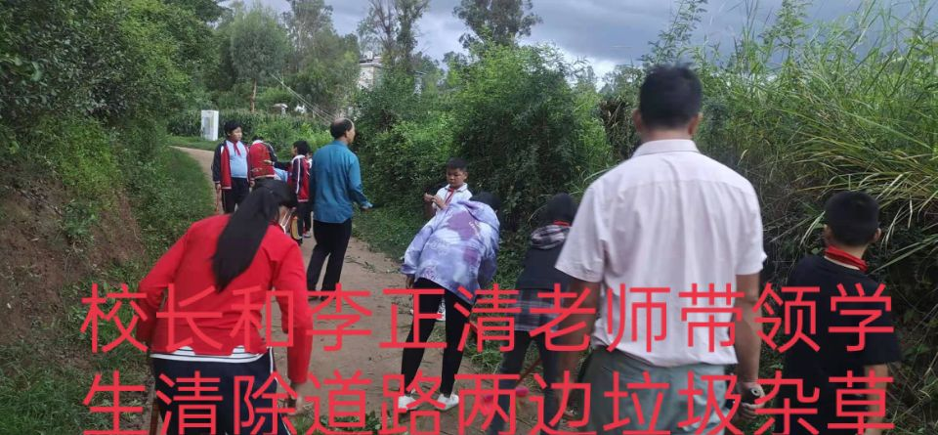

通过一天的忙碌，我校全体学生有序安全入学，巩固率100%；教职工各项准备工作就绪；校园内外环境卫生，干净整洁，为明天步入教学正轨，打下了坚实的基础。新的一年，新的一天，曦阳高照，到处焕然一新。在赵校长的带领下，我校教师团结奋。师生和谐；待到明年金秋时节，定会结出更加丰硕的果实！

撰稿：夏家坝完小 编辑：徐明亮 审稿：王 琼

